RRT (Rapidly-exploring Random Tree)
[Read me]
본 연구에서는 차선 기반 주행이 불가능하거나, 차선 인식이 불안정한 환경에서 장애물을 회피하며 주행 가능한 경로를 생성하기 위해 RRT(Rapidly-Exploring Random Tree) 알고리즘을 적용하였다.
초기 단계에서 RRT(Rapidly-exploring Random Tree) 알고리즘를 전체 주행 경로를 계산하는 방안을 검토하였다. RRT는 복잡한 환경에서도 빠르게 탐색 공간을 확장할 수 있는 장점이 있으나, 랜덤 샘플링 기반 특성상 다음과 같은 한계를 지닌다.
- 비용 함수(cost function)를 고려하지 않기 때문에 최적 경로(optimal path)를 보장하지 않는다.
RRT는 단순히 연결 가능한(feasible) 경로만을 생성하며, 이동 거리나 곡률, 주행 안정성과 같은 성능 기준은 반영하지 않는다.
- 도착점까지의 수렴 속도가 느리고 예측 불가능하다.
랜덤 샘플링으로 인한 불규칙한 탐색 패턴은 일관된 수렴 특성을 보장하지 않으며, 동일한 조건에서도 반복 실행 시 서로 다른 결과를 초래한다.
- 생성된 경로가 불연속적이며 실제 차량 주행에 적용하기 어렵다.
샘플링 경로는 굴곡이 심하고 불규칙하여, 그대로는 물리적으로 구현이 불가능하다. 이를 후처리하기 위해 베지어 곡선이나 스플라인 보간법을 적용하는 방안을 고려해 보았지만,
이 경우 추가적인 연산량 증가라는 문제가 발생한다.
이러한 이유로, RRT를 전체 경로 탐색(global path planning)에 직접 적용하는 것은 실시간성과 경로 품질 측면에서 부적합하다고 판단하였다. 이에 따라 본 연구에서는 RRT를 국지적인 장애물 회피(local obstacle avoidance) 경로 계산에 제한적으로 적용하고,
전체적인 경로 최적화(global path optimization)는 DQN(Deep Q-Network) 기반 강화학습으로 대체하였다. (DQN 부분 참고)
RRT는 여전히 특정 구간 내에서 장애물이 존재할 때 충돌 없는 탐색 경로를 빠르게 도출할 수 있는 장점이 있어, DQN이 결정한 경유 구간 내부에서 안전한 이동 경로를 보조적으로 산출하는 역할로 활용할 수 있다.

2. RRT 알고리즘의 기본 개념
RRT의 핵심 아이디어는 탐색 공간 내에서 랜덤한 점(random sample)을 선택하고, 기존 트리에서 그 점에 가장 가까운 노드로부터 작은 거리 Δq 만큼 확장(steer) 하여 새로운 노드를 추가하는 것이다. 이 과정을 반복하면 트리가 탐색 공간 전체로 빠르게 확장되며, 결국 목표 지점 근처에 도달하게 된다.
무작위 샘플링

탐색 공간 Q내에서 무작위로 점을 샘플링한다.

최근접 노드 탐색

현재 트리에 있는 노드 중에서 $q_{rand}$와의 거리가 최소인 노드를 찾는다. 여기서의 거리는 유클리드 거리 또는 상태 공간에 맞는 거리 함수를 사용.

트리 확장 (Steer 함수)
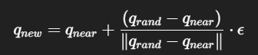
최근접 노드 $q_{near}$에서 qrand​ 방향으로 ε만큼 이동한 새점 $q_{new}$를 만든다.
(즉, $q_{near}$에서 $q_{rand}$​ 방향으로 한 스텝 이동.)

충돌 검사(Collision Check)

새로운 점이 공간 Q내에서 있는지 확인한다. 만약 장애물에 부딪히면 $q_{new}$​를 버린다.

선분 기반 충돌 검사
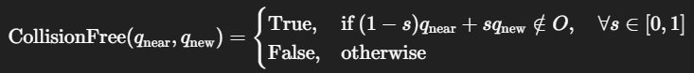
- $\left(1-s\right)q_{near}+sq_{new}$​: 선분 위의 한 점
- $o$: 장애물 영역
- 모든 s∈[0,1]]에 대해 선분 위 점이 장애물 내부에 없다면 충돌이 없다고 판단

트리 확장
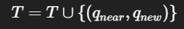
충돌이 없다면 트리에 새 노드를 추가한다.

3. 구현 및 실험
Python을 이용하여 RRT를 직접 구현하였으며, lane 내 장애물이 존재하는 환경을 가정하였다. 4개의 원형 장애물 데이터를 정의하고, 다중 웨이포인트 구간을 연속적으로 연결하는 경로를 생성하였다.
waypoints = [(1,1), (3,2), (5,4), (7,6), (9,9)]
obstacles = [(2.5,2.5,0.6), (4,3.8,0.7), (6,5.8,0.7), (8,8,0.6)]

RRT는 각 웨이포인트 구간마다 충돌이 없는 부분 경로를 찾아 연결함으로써, 전체 주행 가능한 경로를 구성한다. 아래 그림은 각 웨이포인트를 연결하며 장애물을 회피한 경로를 시각화한 결과이다.
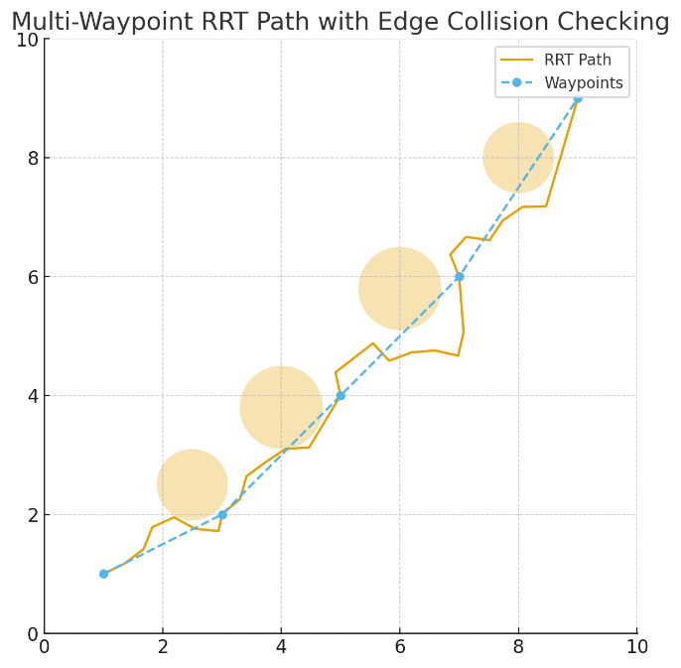
- 노란 선: RRT가 탐색한 실제 경로
- 파란 점선: 이상적인 웨이포인트 연결선
- 노란 원: 장애물

4. 결과 및 분석
RRT 알고리즘은 장애물 환경에서도 유효한 경로를 빠르게 찾을 수 있었으며,
차량이 충돌 없이 목표 지점에 도달할 수 있음을 시각적으로 확인하였다.
다만 무작위 탐색 기반 특성으로 인해 생성되는 경로가 최단 경로를 보장하지 못하고,
경로 상에 급격한 방향 전환이 포함되는 경우가 있었다. 이러한 한계를 개선하기 위해 두 가지 방안을 검토하였다.
- RRT*: 노드 확장 시 cost 값을 고려하여 기존 경로를 점진적으로 최적화
- Steering Angle 제한형 RRT: 노드 확장 각도를 제한하여 급격한 조향 방지
RRT*는 경로 품질이 향상되지만, 연산량이 급격히 증가하므로 실시간성이 중요한 임베디드 환경에서는 부적합했다. 이에 따라 steering angle 제한형 RRT를 적용하여 경로의 부드러움(smoothness)을 개선하는 실험을 수행하였다. 그 결과, 이전보다 최단 경로에 가까운 형태의 경로가 다수 생성되었으며, 탐색 안정성도 향상됨을 확인하였다.
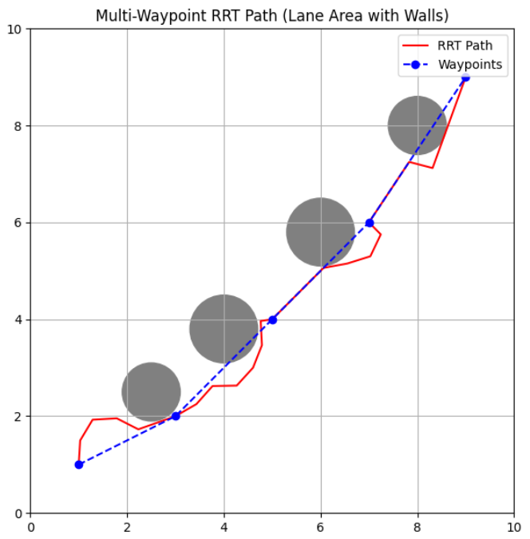

5. 결론 및 의의
본 연구에서는 RRT 기반 경로 탐색을 통해 장애물이 존재하는 환경에서도 충돌 없는 주행 경로를 성공적으로 생성하였다. 그러나 RRT는 무작위 샘플링 기반 특성상 경로 품질이 일정하지 않고, 최적 경로를 보장하지 못하는 한계가 있다.
이러한 이유로, RRT를 전체 경로 탐색(global path planning)에 직접 적용하는 것은 실시간성과 경로 품질 측면에서 부적합하다고 판단하였다. 이에 따라 본 연구에서는 RRT를 국지적인 장애물 회피(local obstacle avoidance) 경로 계산에 제한적으로 적용하는 것을 가정으로 실험하였다.
RRT는 여전히 특정 구간 내 장애물이 존재할 때 충돌 없는 탐색 경로를 빠르게 산출할 수 있는 장점이 있기 때문에, DQN이 결정한 주요 경유 구간 내부에서 안전한 세부 이동 경로를 보조적으로 생성하는 역할로 활용될 수 있다.

